职业卫生技术报告信息网上公开记录表

用人单位名称 | 青岛山清永筑建材有限公司
用人单位注册地址 | 山东省青岛西海岸新区龙泉河北居委会东北侧290米
联系人 | 梁秀秀
报告名称及编号 | 青岛山清永筑建材有限公司职业病危害现状评价报告  （HTZXP2025010）
项目组人员 | 刘颖、宋海燕、陈鹏飞、徐梅、金成江、王蕙
现场调查人员 | 刘颖、宋海燕
现场调查时间 | 2025.3.28 |  | 用人单位陪同人 | 梁秀秀
采样与测量人员 | 陈鹏飞、张均涛
采样与测量时间 | 2025.04.15、2025.04.18-2025.04.20 |  | 用人单位陪同人 | 梁秀秀
现场照片（现场调查及现场采样与测量照片，含企业名称或标识的合影照片）
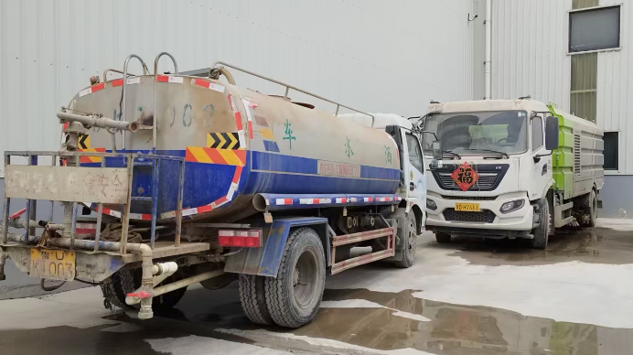 |  | 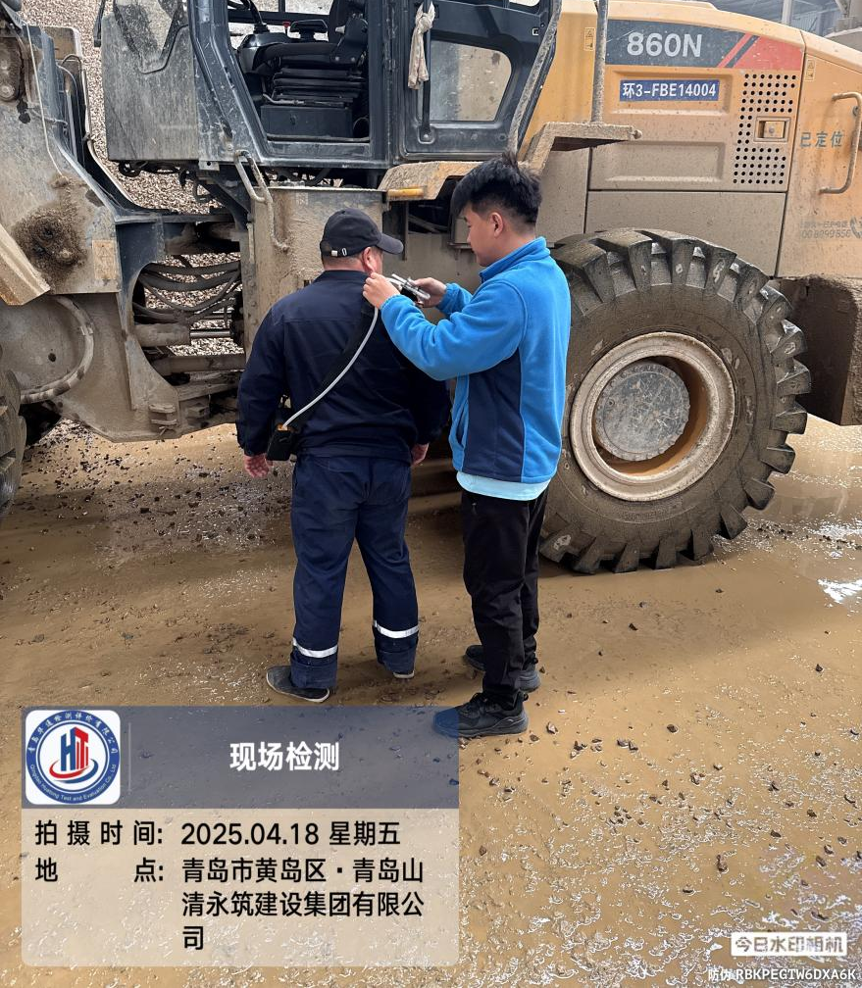
现场调查 |  | 现场采样
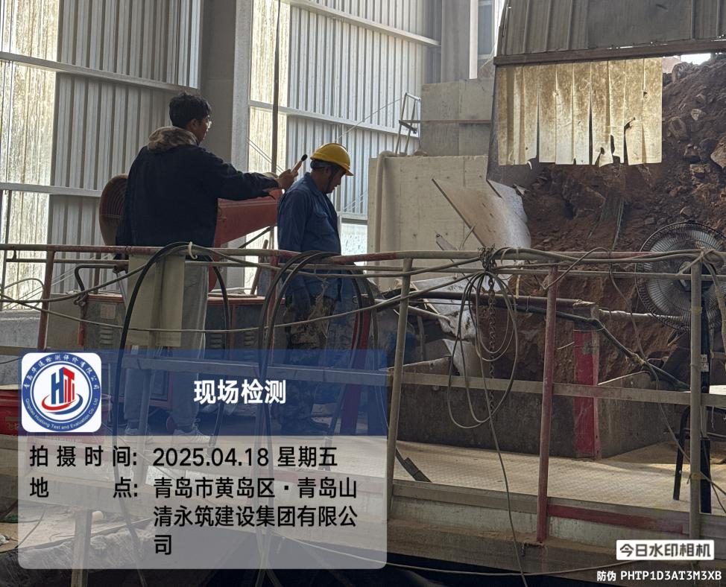 |  | 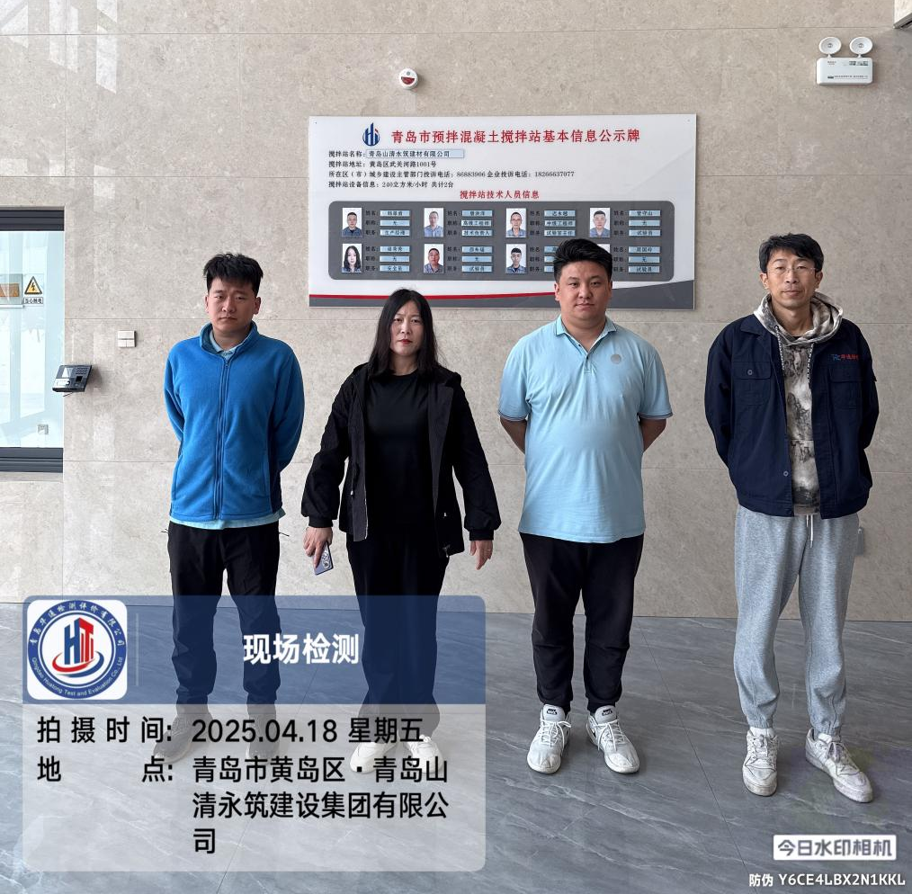
现场测量 |  | 合影

